HIPERION

MANUAL DE USUARIO

CLIENTES

|  |  |  |  |
| --- | --- | --- | --- |
| **Revisión** | **Fecha** | **Modificación Realizada** | **Realizado Por** |
| 1 | 14 de julio del 2015 |  | Franklin pozo |
|  |  |  |  |
|  |  |  |  |

**TABLA DE CONTENIDO**

1. INTRODUCCIÓN 1-4

1.1 Objeto del Documento. 1-4

1.2 Equipo de Trabajo. 1-4

1.3 Material Revisado. 1-4

2. Estado del Sistema HIPERION 2-5

2.1 Requerimientos 2-5

2.2 Retrasos 2-5

2.3 Capacitación y pruebas 2-5

# INTRODUCCIÓN

## Objeto del Documento.

El presente documento detalla la forma como debe de ser ingresados los clientes al sistema.

## Equipo de Trabajo.

Las personas que directa o indirectamente intervinieron fueron las siguientes:

|  |  |
| --- | --- |
| Nombre | Cargo |
| Paul Jimenez | Consultor |
| Fraklin Pozo | Sistemas AVILA $ ASOCIADOS |
|  |  |

## Material Revisado.

* Requerimientos pantallas en Penciil
* Requerimientos información formato Excel
* Documento de especificaciones funcionales

# Ingresar al Sistema

## Login

Un vez colocada la dirección en el navegador, aparce la siguiente pantalla, Ingresamos a la aplicación usando el usuario y contraseña proporcionada por el administrador del sistema.

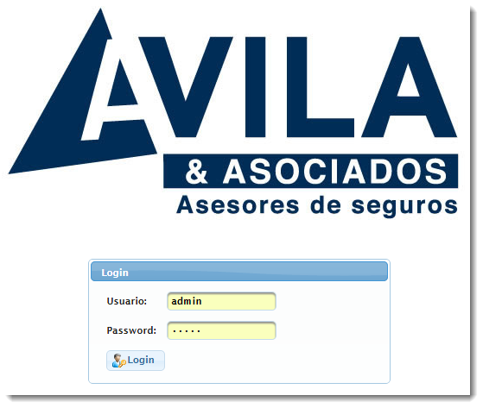

# Ingresar Cliente

En el menú de la izquierda seleccionamos la opción de ingresar cliente.

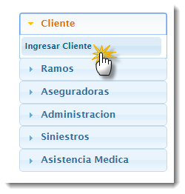

## Buscar clientes

Para buscar un cliente es necesario ingresar una cédula valida o el nombre del cliente

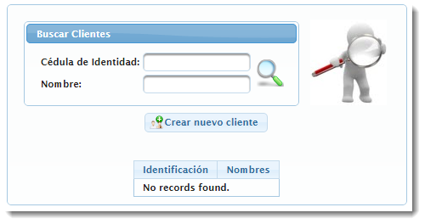

## Crear nuevo cliente

Si la búsqueda de cliente no trae resultados debemos ingresar un nuevo cliente dando clic en botón de *Crear nuevo cliente.*

C:\Users\PAULJI~1\AppData\Local\Temp\SNAGHTML1d5917.PNG

Ahora empezamos a ingresar la información del cliente

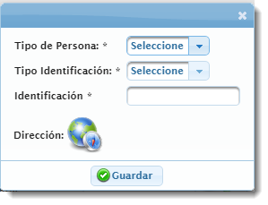

Debemos tomar en cuenta que debemos llenar todos los campos maracdos con " * " ya que estos son campos obligatorios.

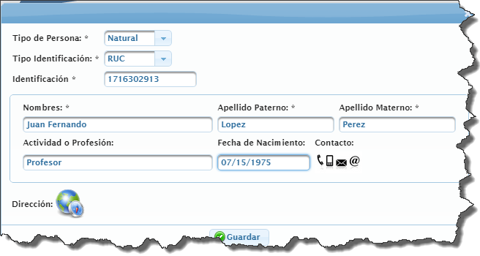

## Ingresar dirección

Para ingresar la dirección del cliente se debe dar clic en la figura junto a la palabra dirección

C:\Users\PAULJI~1\AppData\Local\Temp\SNAGHTML22b625.PNG

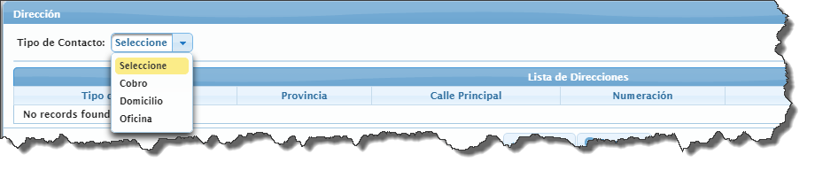

De igaul manera en la ventana de dirección se debe completar por lo menos una de las direcciones solicitadas igual se deben llenar todos los campos marcados con " * ".

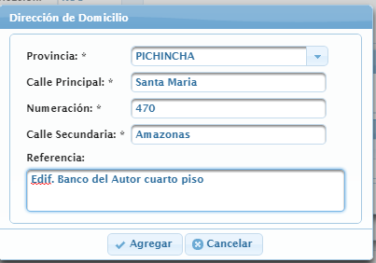

## Ingreso Informacion Contacto

Para ingresar información del contacto debemos dirigirnos al siguiente link



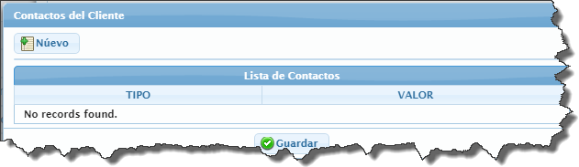

Damos click sobre el siguiente icono que nos permitira continuar con el ingreso de información.



